Das Hambacher Schloss
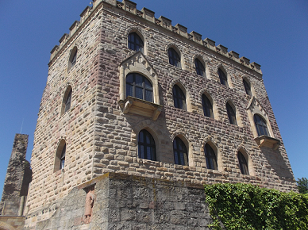
Wir, die Klasse 3a und die Klasse 3b, haben am Demokratietag einen Ausflug zum Hambacher Schloss nach Neustadt a. d. Weinstraße gemacht. Dort angekommen haben wir über die Flaggen geredet, die auf der Schlosswiese standen. Zu sehen war einmal eine Flagge mit einem Sternkreis, diese bedeutet Europa. Nebendran hingen zwei deutsche Flaggen, die für das Vaterland stehen und für die Region. Daneben stand die französische und polnische Flagge.
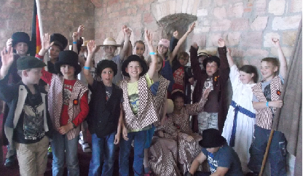
Nachdem wir alle Flaggen erklärt hatten, machten wir eine Frühstückspause.
Nach der Frühstückspause sangen wir gemeinsam das Lied „Die Gedanken sind frei“. Danach wurden wir auf dem Schlossplatz von zwei Frauen in Kostümen begrüßt. Die erzählten uns etwas über das Hambacher Fest und fragten uns, was man denn für solch ein Fest alles braucht.
Danach durften wir in den Raum, in dem Kostüme hingen. Dort haben wir uns als Bäuerinnen oder Studenten verkleidet.
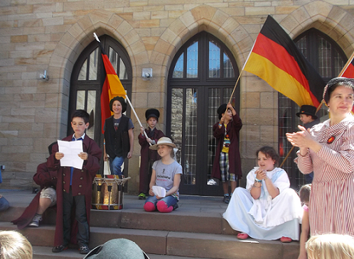
Nachdem wir die Kostüme an-hatten, sollten wir aufschreiben wofür wir demonstrieren wollen. Eine der Gruppe hat z.B. aufgeschrieben, dass sie die Atomkraftwerke abschaffen wollen, Eltern immer bei ihren Kindern bleiben sollen und dass auf der Erde Frieden herrschen soll.
Als alle Gruppen mit dem Aufschreiben fertig waren, sind wir raus-gegangen und haben für unsere Wünsche demonstriert.
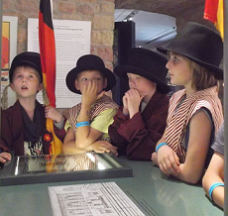
Zuletzt durften wir die Kostüme noch einmal wechseln und gingen so in die Ausstellung.
Das Tollste in der Ausstellung war die originale deutsche Flagge. Anna-Maria Abresch versteckte diese, bis sie zum ersten Mal beim Hambacher-Fest 1832 getragen wurde. Während des Festes wurde die Flagge auf dem Schlossturm befestigt.
Die Studenten wollten Pressefreiheit, Frieden und ein ganzes Europa. Während des Hambacher-Fests wurden die ersten Schritte für die Demokratie gefordert.
Allen gefiel der Tag sehr, sehr gut, da sie viel über das Hambacher-Fest und über das Schloss erfahren haben.
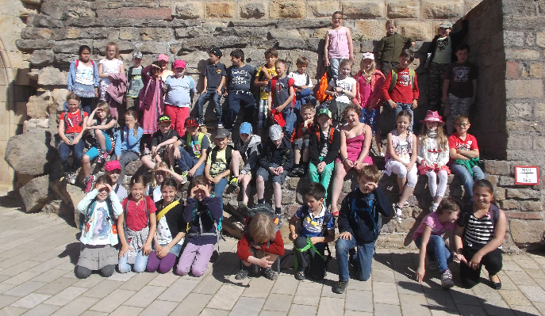

Geschrieben von Niclas Kniesbeck 3b, Johanna Braun 3a

